6 класс 17 мая 2017 г. **тема: Вклад степной (кочевой) цивилизации в мировую культуру** &53-54

**Цели:**

1) **образовательные:** На основе поисковых опережающих заданий, приготовленных материалов, видеоматериалов, слайдов, сообщений расширить кругозор, углубить знания учащихся о материальной и духовной культуре кочевых племён. Показать их вклад в развитие кочевой цивилизации, в развитие культуры казахского народа.

2) **развивающие**: Развитие умений и навыков анализировать, высказывать свою точку зрения, сравнивать, делать выводы, самостоятельно работать с учебником, с картой, делать презентации

3) **воспитательные:** Воспитание патриотизма, уважения, любви и интереса к истории, культуре казахского народа, бережному отношению к памятникам культуры прошлого.

Тип урока: Новый урок, с применением нестандартных элементов.

Формы и методы: рассказ, защита презентаций, вопросы-ответы, просмотр и анализ видеоматериалов.

Оборудование: интерактивная доска

Наглядность: презентации учащихся, карта Казахстана, книги с иллюстрациями

Ход урока:

1. Организационный момент. Приветствие. Отметка отсутствующих.

Тема сегодняшнего урока **«Вклад степной (кочевой) цивилизации в мировую культуру**»

2. Проверка знаний , полученных на предыдущих уроках

1). по пар.58-59 тема « Обычаи и верования кочевников» составить кроссворды друг для друга с ответами ( на отдельных листочках ).А затем лучшие из них будут вывешены на доске для разгадывания

**1.Одно из главных достоинств кочевников...** / Гостеприимство/.

**2.Чему поклонялись древние кочевники?** /Тенгри (Небу)

**3.У** **каких племен существовало многобожие?** /Гунны/

Мы продолжаем изучение культуры кочевников Ключевое понятие урока «**КУЛЬТУРА**».

3. Активация.

**Мозговой штурм:**

1. Какие слова и понятия связаны со словом «культура» ?

2.Какие племена населяли территорию Казахстана в эпоху железа? (саки, гунны, уйсуны,кангюи,сарматы)

3. Что относится к материальной культуре?

4. Что вы понимаете под духовной культурой?

Итак, мы с вами вспомнили основные понятия:

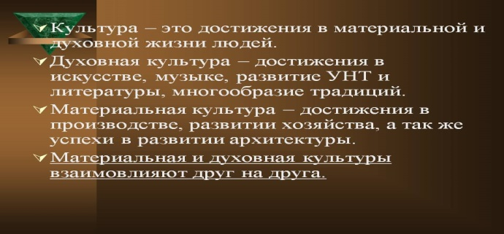

4. **Новая тема *Ребята, напишите в тетрадях 22 мая***

***тема : « Вклад степной (кочевой) цивилизации в мировую культуру»***

и новое понятие ***Қазақы ат -*** *порода лошадей, которую разводили ботайцы 5 тысяч лет назад.*

**ВНИМАНИЕ ВОПРОС**

**« До некоторого времени существовало мнение некоторых ученых, что у кочевников не было никакой цивилизации. Ребята согласны ли вы с этим утверждением?».**

Школьники высказывают свою точку зрения. **Итак, ребята в конце урока мы должны подвести итог, согласиться или опровергнуть это утверждение. В этом нам помогут презентации, которые н**а сегодня подготовили нам.

**1. Франц Алина «Приручение животных »**

**2.** Губинова Ангелина « «Звериный стиль» в искусстве кочевников»

3. Иващенко Даяна «Полихромный стиль»

4. Абасова Кристина «Древняя металлургия Казахстана»

5. Успанова Дилара «Руническое письмо».

**5. Напрашивается вопрос:** в связи с чем повысилась производительность труда наших предков?

**Закрепление:** Обсуждение и примерные вопросы к учащимся после каждого просмотра**.**

***1. Ребята*, *какую пользу принесли одамашненные животные для человека? А какую металл?***

***2. Как вы думаете почему сформировался именно «звериный стиль»?****/в основном занимались ск-вом/*

***3. Где и когда сформировался «звериный стиль»?****/****?/****с 8 века до н.э.и заканчивая 3 веком до н.э. в Средней Азии, Казахстане, Сибири и Юго-Восточной Европе/*

***4. Что такое « Полихромный стиль****»? /инкрустация предметов/ с 6 -5 веков до н.э. в Центр. Каз./*

***5. Назовите и покажите на карте центры древней металлургии.*** */Центр. и Восточный Казахстан/*

***6. Самые известные памятники рунического письма./****в честь Бильге кагана, Культегина, Тоньюкока/*

**Ритмическая физминутка « Каражорга» (2 минуты )**

6. Обратная реакция: Ребята приведите примеры существования цивилизации кочевников

Итог: и**так, ребята до недавнего времени существовало мнение некоторых ученых, что у кочевников не было никакой цивилизации. К какому выводу мы пришли** на **уроке ?**

**Вывод:** Цивилизация существует, об этом свидетельствуют материалы археологических раскопок, найденных на нашей территории**.**

**7. Работа с учебником:** задание школьникам составить в паре кластеры к странице 177 учебника «Система государственного управления» А затем защитить.

8.Д/З содержание пар.53-54, вопросы –самоконтроль в конце &

Подготовить информацию о ВШП (реферат, в/ролик или презентацию по возможности)

Оценивание работы учащихся . Рефлексия на листах

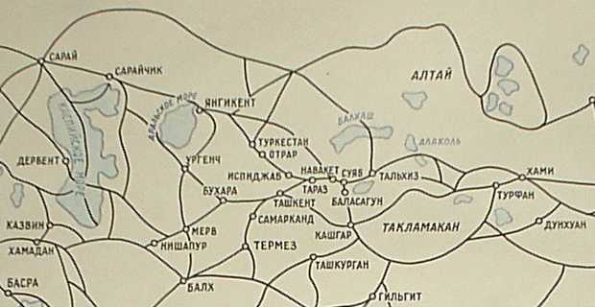 Просмотр мультфильма на интерактивной доске **«Великий Шелковый путь»**

*РЕБЯТА,*  ***посмотрите пожалуйста познавательный мультфильм, а потом расскажите, что вы запомнили***. Итак, ***ребята что такое ВШП ?***

**ВШП служил мостом между Востока и Запада.Начал функционироватьво II веке до н.э.Общая протяженность составляла около 12 тыс км. Свое начало брал от реки Хуанхе в Китае и заканчивался в Риме.*Шелковый путь пролегавший через Среднюю Азию, Южный Казахстан и Семиречье функционировал вплоть до XIV века.* По Шелковому пути  *везли прежде всего шелк*, который на ряду с золотом превратился в международную валюту, им одаривали царей и послов, выплачивали жалование наемному войску и государственные долги.**

Учитель: **Важное историческое значение ВШП**

Способствовал развитию торговых и культурных связей между народами

укреплению дипломатических и политических отношений между странами.

Таким образом **ВШП**- это общее название системы торговых путей в Евразии, **одно из наиболее значительных достижений в истории мировой цивилизации.**

**Задание учащимся:** Посмотрите по карте и  *выпишите в тетради название городов ВШП*

Карта Шелкового пути (Казахстанская часть)